ГИМНАСТИКА ПОСЛЕ СНА
МЛАДШАЯ ГРУППА
Методическое пособие: Бабчинская В. Ю., Н.Н.Гладышева
Образовательный процесс. Планирование на каждый день по программе «От
рождения до школы» под редакцией Н. Е. Вераксы, Т. С. Комаровой, М. А.
Васильевой. Март-май. Младшая группа. (от 3 до 4 лет) – Издательство
«Учитель», 2018
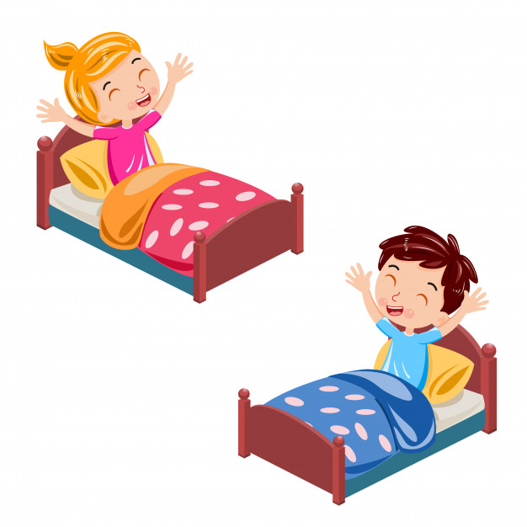
«Прогулка по морю»
(06.05.2020 – 15.05.2020)
1. «Потягушки». И. п.: лежа на спине, руки вдоль туловища. Потянуться, вернуться..
2 «Горка». И. п.: сидя, ноги прямые, руки в упоре сзади. Опираясь на кисти рук и пятки выпрямленных ног, поднять таз вверх, задержаться, вернуться в и. п.
3. «Лодочка». И. п.: лежа на животе, руки вверх; прогнуться (поднять руки и ноги, задержаться, вернуться в и. п.).
4. «Волна». И. п.: стоя на коленях, руки на поясе. Сесть справа от пяток, руки влево, вернуться в и. п., сесть слева от пяток, руки вправо, вернуться и. п.
5. «Мячик». И. п.: о. с., выполнять прыжки на двух ногах.
6. «Послушаем свое дыхание». И. п.: о. с., мышцы туловища расслаблены. В полной тишине дети прислушиваются к собственному дыханию и определяют, какая часть тела приходит в движение при вдохе и выдохе (живот, грудная клетка, плечи).

«Прогулка в лес»
(18.05.2020 – 29.05.2020)
1. «Потягушки». И. п.: лежа на спине, руки вдоль туловища. Потянуться, вернуться.
2. «В колыбельке подвесной летом житель спит лесной» (Орех.) И. п.: лежа на спине, руки вдоль туловища. Вдох, сесть с прямыми ногами, руки к носкам, выдох.
3. «Вот нагнулась елочка – зеленые иголочки». И. п.: стоя, ноги на ширине плеч, руки внизу. Вдох, выдох, наклон туловища вперед, вдох, и. п., выдох, наклон.
4. «Вот сосна высокая стоит и ветвями шевелит». И. п.: о. с. Вдох, руки в стороны, выдох, наклон туловища вправо, вдох, выдох, наклон туловища влево.
5. «Дети в беретках с ветки упали, беретки потеряли» (Желуди.) И. п.: о. с., руки за голову. Вдох – подняться на носки, выдох – присесть.
6. «Стоит Алена, листва зелена, тонкий стан, белый сарафан» (Береза.) И. п.: стоя, ноги на ширине плеч, руки вдоль туловища. Вдох, руки через стороны вверх, подняться на носки, выдох, вернуться в и. п.

